

毕业设计(论文)开题报告

（适用于工科类、理科类专业）

课题名称 | 家居系统的轻量级快速碰撞检测的设计与实现
副 标 题
学院（系） | 软件学院
专 业 | 软件工程
学生姓名 | 马天瑶 | 学 号 | 1152735

2015 | 年 | 3 | 月 | 13 | 日

一、毕业设计（论文）课题背景（含文献综述）

1.1 研究意义
碰撞检测是计算机图形学、虚拟现实、三维动画、触觉力反馈等系统领域的重要组成部分和支撑技术。其主要作用是判断物体间的重叠性和相交性。一个好的碰撞检测算法有助于创建真实的行为模拟和仿真环境，否则由于虚拟场景复杂度的提高、数据规模的增加，将严重影响碰撞检测的速度和精度，无法满足用户对碰撞检测实时性的需求。网络游戏中一个打斗画面通常会出现几十个游戏角色，虚拟手术系统中存在很多器械的移动，像这种大而复杂的协同环境以及大规模的物理仿真环境就需要进行多物体之间的碰撞检测。因此，如何提高碰撞检测速度具有十分重要的应用前景。
碰撞检测过程包括碰撞检测阶段和碰撞响应阶段。碰撞检测阶段确定精确碰撞时间以及位置，如果存在相交图元就进入碰撞响应阶段，也就是发生碰撞后物体所采取的反应。虚拟场景主要依赖精确的碰撞检测来为用户的交互行为、视景中物体的移动提供碰撞避免和交互信息。随着场景变得越来越复杂，场景中物体增加的越来越多，碰撞检测系统需要在不影响帧速的情况下提供精确以及实时的碰撞检测任务，这也就要依赖于一个好的碰撞检测算法来完成。

1.2 研究现状
由于碰撞检测算法的重要性，目前有许多关于这方面的研究，这对虚拟现实技术的迅猛发展起到了推动作用。在两个几何模型间的碰撞检测算法大致可分为三类：几何方法、空间分解法和层次包围盒方法。
几何方法主要分析模型的拓扑结构，通过计算模型间的最近特征对，如模型的点、边、面，来进行碰撞检测。其中典型的算法有Lin-Canny算法和Enhanced GJK算法。Lin-Canny算法通过计算两个物体间最邻近特征的距离来确定他们是否相交。GJK算法通过计算凸体之间的最短距离来判断它们是否发生碰撞。该类算法在物体结构较复杂或者运动较快的情形下，算法效率显著降低，无法满足实时性要求。
空间分解法先将虚拟空间划分为体积相等的单元格，确定空间中各个对象所处的一个或多个单元格，对占据同一单元格或相邻单元格的所有对象对进行碰撞检测。其中比较典型的空间划分方法有k-d树、八叉树、BSP树、四面体网和规则网格等。采用空间分解法可以进一步提高算法的深度，但算法通常只适用于稀疏的环境中分布比较均匀的几何对象间的碰撞检测。
层次包围盒是碰撞检测算法中使用最广发的一种方法，在计算机图形学的许多应用领域中得到深入的研究。将虚拟空间中的对象以层次方式（即包围盒树）组织起来，初步检测时根据包围盒之间的相交测试可以快速排出没有发生碰撞的对象，对包围盒发生相交的对象再进行精确的碰撞检测。
此外，基于图像空间的碰撞检测算法也开始应运而生。该算法利用图形硬件对物体的二维图像采样和相应的深度信息来判别两物体之间的相交情况。这类算法的优势在于能有效利用图形硬件加速技术来减轻CPU的计算负荷，从而达到提高检测效率的目的。算法由于其检测结果的不精确性和对硬件支持的依赖，一直发展比较缓慢。但是随着计算机图形硬件性能的迅速增长，基于图像空间的碰撞检测算法进入了一个新的快速发展阶段。
就总体而言，碰撞检测的主要问题在于准确性和实时性的矛盾。为了解决该问题，以效率换取精度的碰撞检测方法成为目前碰撞检测领域的一个热点。目前有两类典型的方法：第一类，采用基于层次包围盒树的检测方法进行相交测试；第二类，当物体逼近到一定程度，在两个物体上通过采样选取一定量的特征作为碰撞对集合进行相交测试。
在不同的应用场合，碰撞检测对实时性和准确性的要求也不尽相同，因此大部分碰撞检测算法都是面向具体应用场合设计的，没有一种算法可以适用所有的情形。

1.3 存在的问题
通过查阅相关的资料，发现基于八叉树的碰撞检测算法的提出，对于碰撞检测问题的研究有很大的贡献。该算法能保证Flash3D程序的实时效率，但是八叉树的构建需要大量的计算，因此会占用大量时间。

1.4 本研究的价值
本研究就是在此基础上，对算法进行优化和改进，提出一种轻量级的快速碰撞检测算法，以达到低功耗和快捷的目的，相信这将会对碰撞检测的研究做出进一步的贡献。

二、毕业设计（论文）方案介绍（主要内容）

2.1 研究对象
碰撞检测所要解决的是如下看似简单的问题：检测两个（或多个）物体是否相交，并且将确定两个物体是否，何时以及在何处发生碰撞。“是否碰撞”将产生一个布尔值，并计算两个物体是否相交。“何时碰撞”将额外测定碰撞发生的时刻。“何处碰撞”将解释物体如何形成碰撞。一般来讲，以上述给定顺序分析这3类问题是一个比较复杂的过程。本论文将对此问题进行探讨，提出一种轻量化的快速碰撞检测的算法。

2.2 研究内容

2.2.1 2D碰撞检测
现有的三维碰撞检测算法的计算量都比较大，为了能实现轻量化，所以将对物体先进行2D碰撞检测，即取三维空间的俯瞰平面图进行碰撞检测。然后在二维平面图上进行基于四叉树的碰撞检测。
四叉树是一种树形数据结构，它的每个节点下至多可以有四个子节点，每一个节点代表一个区域，每一个区域又可划分为四个小区域，这四个小区域作为四个子节点所代表的区域。区域可以是正方形、矩形或是任意形状。
四叉树是在二维图片中定位像素的唯一适合的算法。因为二维空间中，平面像素可以重复的被分为四部分，树的深度由图片、计算机内存和图形的复杂度决定。

2.2.2 八叉树以及稀疏八叉树
八叉树是一种用于描述三维空间的树状数据结构。八叉树的每个节点表示一个正方体的体积元素，每个节点有八个子节点，将八个子节点所表示的体积元素加在一起就等于父节点的体积。其结构如下图：

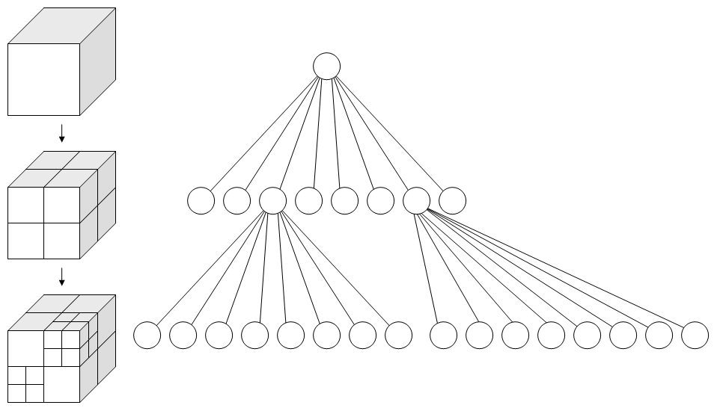
图1 左：递归子切分一个立方体为多个卦限 右：对应的八叉树

对于一个场景而言，首先建立一个最大的包围盒，并设置为根节点。可直接将此包围盒定义为能包含整个场景的最小正六面体，每一个节点都会被细分成八个字节点，逐层进行下去，可以采用广度优先的遍历顺序进行节点操作。
但是，八叉树算法在碰撞检测时对内存的消耗非常大，其深度对算法的性能会有很大的影响。为了降低空间复杂度，本研究将引入稀疏八叉树。
稀疏八叉树采用自上而下的方式进行构造，并通过调整节点包围盒的大小来实现。一个稀疏八叉树节点的包围盒仍是一个立方体，在传统八叉树中立方体边长为l，设系数因子为k，场景根节点的尺寸为w，则稀疏八叉树边长为kl。对于不同深度d的节点包围盒边长则为L = k × w/2^{d}，节点间的间距与传统的八叉树保持相同。因此，一个节点的稀疏八叉树与其相邻的节点稀疏八叉树相重叠。

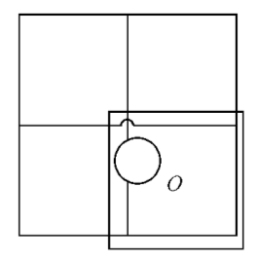
图2 将八叉树节点进行“松散”处理

2.2.3 包围盒
在计算机图形学与计算几何领域，一组物体的包围体就是将物体组合完全包容起来的一个封闭空间。将复杂物体封装在简单的包围体中，就可以提高几何运算的效率。通常简单的物体比较容易检查相互之间的重叠。
一组物体的包围体也是包含一个物体及周围相关环境的封闭空间，因此可以用它来表示一个非空、有限的单一物体。
包围盒有许多种不同的构建形式，常见的有以下几种：

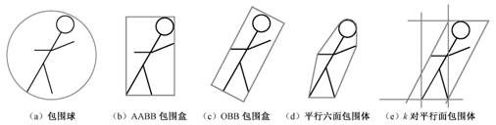
图3 不同种类的包围盒

在许多应用程序中，包围盒按照坐标系的坐标轴进行排列，这被称为按坐标轴排列的包围盒（AABB）。为了将AABB与通用的情况进行区分，有时将任意的包围盒称为定向包围盒（OBB）。AABB检验物体的相交要比OBB更加简单，但是它的缺点是当模型旋转的时候无法随之旋转，而必须重新进行计算。

2.2.4 运行方式
为了减小时间复杂度，加快碰撞检测的计算速度，本论文将对以下两方面进行研究：
- 并行计算
相对于串行计算，并行计算可以划分成时间并行和空间并行。时间并行即流水线技术，空间并行则是使用多个处理器执行并发计算，当前研究的主要是空间的并行问题。以程序和算法设计的角度而言，并行计算又可分为数据并行和任务并行。数据并行把大的任务化解成若干个相同的自任务，处理起来比任务并行简单。
- CPU与GPU相结合
GPU（Graphics Processing Unit），即图形处理器，是一种专门在个人电脑、工作站、游戏机和一些行动装置上进行影响运算工作的微处理器。GPU使显示卡减少了对CPU的依赖，并分担了部分原本是由CPU所担当的工作，这使得CPU能从繁重的碰撞检测计算中释放出来。尤其是在进行三维图像处理时，效果更加明显。GPU所采用的核心技术有立方环境材质贴图和顶点混合、纹理压缩和凹凸映射贴图、双重纹理四像素256位渲染引擎等。

2.2.5 Morton码
Morton码，或者Morton序，是一种能将多维数据映射到一维的空间填充曲线。最初在1966年由G.M.Morton提出。通过交错地把不同层次的二进制坐标数据穿插可以得到一个唯一的值。一旦数据按照这种顺序排序了，任何一维数据结构可以被用在二叉搜索树，B树或散列表中。得出的顺序也可以等价地被描述为从四叉树深度优先遍历得到的顺序。因为Morton码的这种与四叉树的联系，它可以被用来有效地构建四叉树或者相应的更高维度的数据结构。

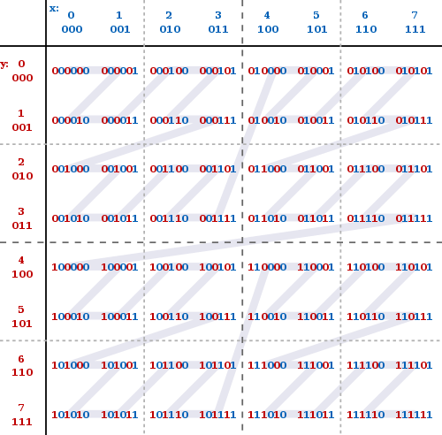
图4 Morton码在2D情况下的排列

如上图所示，蓝色数字代表x轴，红色数字代表y轴，网格中的二进制码为x和y进位交叉所构成。图中灰色的z形表示Morton码的顺序，如果把二进制数字转化成十进制数字，会是0,1，。。。，63的数列，如下图所示：

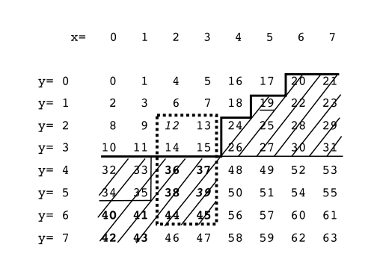
图5 转换成十进制的Morton码

2.3 拟解决的关键问题
本论文所要实现的改进手段主要集中在以下几个方面：

2.3.1 稀疏八叉树的实现
了解八叉树的实现原理以及存储结构，明白其影响检测效率的根本原因，以此对八叉树进行优化，实现稀疏八叉树的数据结构。

2.3.2 OBB包围盒的构建
了解包围盒的种类以及其区别，明白不同构建方式的包围盒对碰撞检测计算的影响，实现用OBB代替AABB作为包围盒来对物体的碰撞情况进行检测。

2.3.3 运行方式的优化
了解CPU和GPU的工作机制，明白它们各自的优缺点，在此基础上实现并行计算以及GPU与CPU相结合的运行模式，例如将复杂的Morton码计算交由GPU去处理。

2.3.4 2D碰撞检测的运用
了解2D碰撞检测方法的工作原理，明白其在执行效率上的优势，实现2D代替3D的轻量化碰撞检测。

2.4 研究预期成果
研究将在数据结构的优化、包围盒的选择以及运行方式的优化等方面对原有的算法进行改进，使其在家居系统的平台上运行的时候能够省去不必要的计算，提高碰撞检测的效率，减小空间复杂度，同时保证较高的精度。

三、毕业设计（论文）的主要参考文献
- 童心路. 基于八叉树的Flash3D碰撞检测算法的设计与实现[D]. 上海：同济大学，2011.
- 廖若淮. 基于Flash3D的轻量级网上虚拟家居设计平台[D]. 上海：同济大学，2007.
- 高博. 基于特征点的碰撞检测算法的研究[D]. 山东：中国石油大学（华东），2008.
- 寇兆坤. 基于Delta3D的并行碰撞检测[D]. 黑龙江：哈尔滨工程大学，2013.
- 梁爱民，梁晓辉，于卓. 一种基于松散八叉树的复杂场景可见性裁剪算法[J]. 计算机辅助设计与图形学学报，2007，19（12）：1593-1598.
- 沈永增，刘东岳，徐均. 基于八叉树的虚拟场景管理器的设计与实现[J]. 计算机系统应用，2012，21（3）：147-150.
- 苏超轼，赵明昌，张向文. GPU加速的八叉树体绘制算法[J]. 计算机应用，2008，28（5）：1232-1239.
- 谷照升. 基于多核CPU的并行计算设计[J]. 长春工程学院学报，2009，10（3）：92-94.
- 周俊玮，万宇，万旺根，等. 一种基于八叉树的OBB包围盒碰撞检测方法. 计算机软件与应用，2009，26（4）：75-77.
- Garcia G, Le Corre J F. A New Collision Detection Algorithm Using Octree Models[C]. //Intelligent Robots and Systems '89. The Autonomous Mobile Robots and Its Applications. IROS '89. Proceedings., IEEE/RSJ International Workshop on. IEEE, 1989:93 - 98.
- Li H, Wan Y, Ma G. A CPU-GPU hybrid computing framework for real-time clothing animation[C]. //Cloud Computing and Intelligence Systems (CCIS), 2011 IEEE International Conference on. IEEE, 2011:391 - 396.
- Jun Z. An Algorithm of Three Dimensional Medical Collision Detection Based on OBB[J]. Journal of Lanzhou Jiaotong University, 2008.
- Fan Z, Wan H, Gao S. IBCD: a fast collision detection algorithm based on image space using OBB[J]. The Journal of Visualization and Computer Animation, 2003, 14(4):169–181.
- Shan L, Wei Z, Fei L. An Algorithm of Rapid Collision Detection Based on Octree and Pipeline[J]. Computer and Modernization, 2011.
- Wong T H, Leach G, Zambetta F. An adaptive octree grid for GPU-based collision detection of deformable objects[J]. The Visual Computer, 2014, 30(6-8):729-738.

四、审核意见
指导教师审核意见：（针对选题的价值及可行性作出具体评价）

指导教师签名
年 月 日

专业审核意见：

负责人签名
年 月 日

